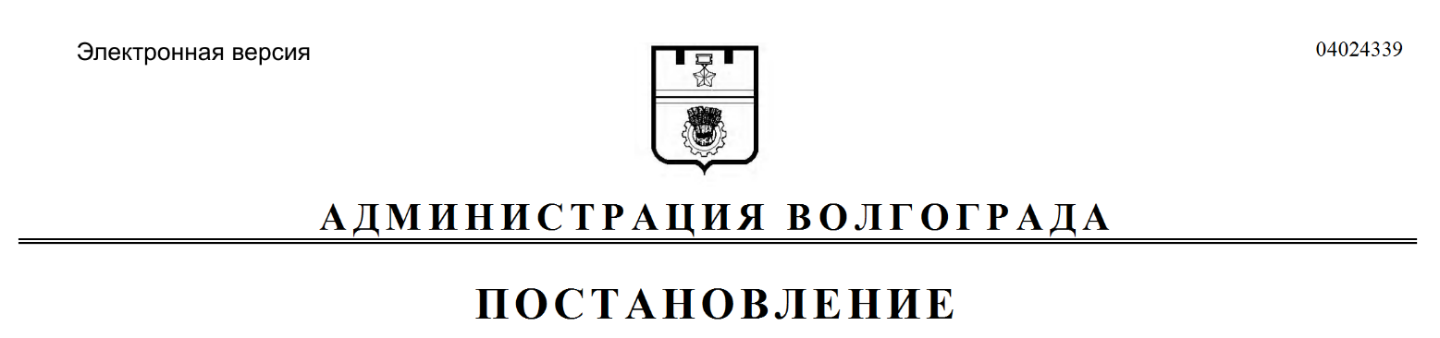
от 05.10.2021 № 988

О внесении изменений в постановление администрации Волгограда от 22 августа 2018 г. № 1171 «Об утверждении перечня мест массового пребывания людей, расположенных на территории Волгограда»

В целях повышения эффективности предпринимаемых мер по предупреждению и пресечению террористических проявлений на территории Волгограда, в соответствии с Федеральным законом от 06 марта 2006 г. № 35-ФЗ
«О противодействии терроризму», Указом Президента Российской Федерации
от 15 февраля 2006 г. № 116 «О мерах по противодействию терроризму»,
во исполнение постановления Правительства Российской Федерации от 25 марта 2015 г. № 272 «Об утверждении требований к антитеррористической защищенности мест массового пребывания людей и объектов (территорий), подлежащих обязательной охране войсками национальной гвардии Российской Федерации, и форм паспортов безопасности таких мест и объектов (территорий)», руководствуясь статьями 7, 39 Устава города-героя Волгограда, администрация Волгограда
ПОСТАНОВЛЯЕТ:
1. Внести в перечень мест массового пребывания людей, расположенных на территории Волгограда, утвержденный постановлением администрации Волгограда от 22 августа 2018 г. № 1171 «Об утверждении перечня мест массового пребывания людей, расположенных на территории Волгограда», следующие изменения:
1.1. В пункте 1:
1.1.1. Слова «центральный парк культуры и отдыха (Центральный район)» заменить словами «центральный парк культуры и отдыха (территория, закрепленная за муниципальным автономным учреждением «Центр спорта и культуры») (Центральный район)».
1.1.2. Слова «Центральный парк (общество с ограниченной ответственностью (далее – ООО) «Парк», Центральный район)» заменить словами «Центральный парк культуры и отдыха (Центральный район)».
1.2. В пункте 2:
1.2.1. Слова «гостиничный комплекс «Подсолнух» (пр-кт им. В.И.Ленина, 75),» исключить.
1.2.2. Слова «отель «Парк Инн бай Рэдиссон» (ул. им. Михаила Балонина, 7)» заменить словами «отель «Cosmos Volgograd Hotel» (ул. им. Михаила Балонина, 7)».
1.3. В пункте 3:
1.3.1. Слова «МУ «Социально-досуговый центр «Перекресток» Дзержинского района Волгограда» (досуговый клуб «Дзержинец») (ул. Шекснинская, 24),» исключить.
1.3.2. Слова «комитет по физической культуре и спорту администрации Волгограда (ул. им. В.И.Ленина, 15),» исключить.
1.3.3. Дополнить абзацем следующего содержания:
«муниципальное бюджетное учреждение «Молодежный центр кино и досуга «Ударник» Тракторозаводского района Волгограда» (ул. им. Дзержинского, 12; ул. им. Костюченко, 19).».
2. Настоящее постановление вступает в силу со дня его официального опубликования.

Временно исполняющий
полномочия главы Волгограда В.В.Марченко

